Данное занятие подготовлено по безопасности дорожного движения.

**Тема: “Светофор – наш лучший друг”.**

**Цель:** Расширение системы знаний и практических навыков безопасного поведения на дорогах через знакомство со светофором .

**Задачи:**

**–**познакомить детей с понятиями “светофор”; научить правильно переходить улицу по сигналам светофора.

**–**развивать внимательность, наблюдательность, совершенствовать навыки безопасного поведения участников дорожного движения;

**–**воспитывать культуру поведения на улицах и дорогах, дисциплинированность, ответственность за свои поступки.

**Возраст детей:** 3года

**Новые слова:** светофор, , жезл.

**Оборудование:** транспорта, светофор; настенный магнитный стенд с видами светофоров, плакат “Что означают цвета светофора?”, цветные карандаши, листы с изображением контуров светофоров.

**Сюрпризный момент:**в гости приходит светофор.

**Ход учебного занятия**

**Введение в тему начинаем с загадки:** А загадку сможете отгадать?

– Стоит Ермошка  
На одной ножке,  
Глазами моргает,  
Пешеходов и транспорт  
То останавливает,  
То двигаться разрешает.  
(Светофор)

*Дети отгадывают загадку.*

**Беседа “Что такое светофор?”**

**воспитель:** И это тоже светофор, верно! Что же означает слова “светофор”, Как вы думаете? (ответы детей). Светофор – это “носитель света”.

Для чего нужен светофор? *(ответы детей).* Светофор нужен для регулирования движения пешеходов и транспорта.

Интересно, как же появились первые светофоры… Это произошло очень давно, тогда, когда не было ещё даже автомобилей. По улицам городов и дорогам ездили запряженные лошадьми повозки и кареты. И уже тогда случались аварии. Пешеходы ходили, где им вздумается, ведь и правил дорожного движения ещё не было!

-А как вы думаете кто такие пешеходы? (ответ детей)

**воспитель:** А теперь, ребята, мы познакомимся с современными светофорами. В наши дни светофоры электрические.

-а как вы думаете светофоры нужны только пешеходам? А велосипедистам и машинам?(ответ детей)

Светофоры бывают транспортные, велосипедные и пешеходные *(показывает виды светофоров на стенде, объясняет их назначение).* Обратите внимание, что у транспортного и велосипедного светофора три сигнала, а у пешеходного только два.

**–**Что изображено на велосипедном светофоре? На пешеходном? (ответы детей).

**–**Что делает человечек на красном сигнале светофора? А на зелёном? *(ответы детей).*

**–**О чем же нам говорит каждый цвет светофора?*(ответы детей).*

**–**Молодцы, вы знаете язык светофора! *(демонстрируется плакат “Что означают цвета светофора?”, <рисунок 2>):*

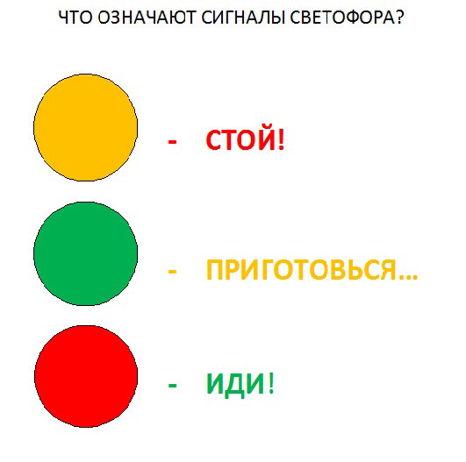

Почему именно красный цвет говорит нам о том, что нужно стоять? *(ответы детей).*

Верно. Красный – цвет опасности. Что бывает красного цвета (кровь, боль, огонь…).

А зеленый что может обозначать? *(ответы детей).* Молодцы! Это цвет спокойствия. Зелёного цвета трава, листва, мы отдыхаем летом среди зелени на природе и чувствуем себя расслаблено, спокойно и безопасно.

Ну а желтый цвет что значит, как вам кажется? *(ответы детей)*. Жёлтый – цвет внимания, это сигнал, предупреждение. Приготовься! Внимание! Например, желтое, яркое солнышко. Оно может быть добрым, теплым, ласковым. Но если слишком долго быть под ярким солнцем, можно получить ожёг. Значит, нужно быть внимательным, быть наготове. Или одуванчики – ведь они очень яркие, сразу привлекают внимание в зелёной траве. Вот так и жёлтый цвет светофора, говорит нам “Внимание! Будьте готовы!”.

**А теперь проверим ваши знания.**

Дети ходят по пешеходному переходу по знакам светофора и машины ездят на свои сигналы светофора.

**Игра “Красный, желтый, зелёный”**

**воспитатель**: Ребята, сейчас мы поиграем в игру. Она поможет нам запомнить, что обозначают цвета светофора, и научиться действовать в соответствии с ними.

Я вам буду показывать карточки с цветами светофора, а вы выполнять упражнения:

**–**на красный цвет – делаем шаг назад,

**–**на желтый –приседаем,

**–**на зелёный – маршируем на месте.

-Молодцы, ребята! Мы с вами сегодня хорошо поработали. Я надеюсь, что все вы будете соблюдать Правила дорожного движения, а самое главное – правильно переходить улицу по сигналам светофора. Помните, светофор – наш лучший друг!